6 лекция

Прицепной опрыскиватель Kverneland iXtrack T3: компактный и функциональный

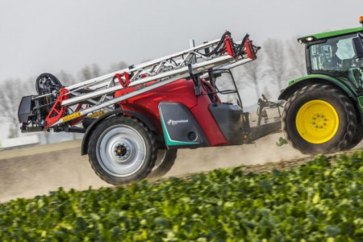

Новинка от Kverneland в сегменте машин для внесения средств защиты растений, прицепной опрыскиватель iXtrack T3, предназначен для проведения всех основных химических обработок. Модель поставляется в двух исполнениях – с баком номинальным объемом 2600 или 3200 л.
Благодаря регулируемым осям, ширину колеи можно легко изменять в диапазоне от 1,50 до 2,25 м с шагом 5 см. За счет формы бака, напоминающей каплю, и зауженной параллелограммной навески опрыскиватель имеет очень маленький радиус разворота – всего 4,15 метра или 32 градуса даже на колее шириной 1,50 м.
Kverneland iXtrack T3 оснащен одной центральной балкой рамы, изготовленной из упрочненной стали, что обеспечивает большую гибкость и способность выдерживать эксплуатацию с более высокими скоростями движения как в поле, так и на дороге. Низкий центр тяжести опрыскивателя, в сочетании с его компактными габаритами, обеспечивает максимальную стабильность при опрыскивании и транспортировке.
На машину поставляется два вида штанг – алюминиевые шириной до 33 метров и стальные шириной до 40 метров. Треугольный профиль штанги позволяет защитить ее от повреждений. Кроме того, на опрыскивателе используется запатентованная технология циркуляции раствора в штанге и основном баке iXflow с пневматическим или электрическим управлением форсунками, что создает условия для высокой скорости распыления и автоматических функций с GPS.
Опрыскиватели серии iXtrack T ISOBUS-совместимы в стандартной комплектации, что обеспечивает простое подключение и интеграцию с любым терминалом, сертифицированным по AEF. Инновационное аппаратное и программное обеспечение iXspray с интуитивным сенсорным интерфейсом обеспечивает легкое управление машиной. С помощью рукоятки IsoMatch Grip можно управлять до 44 функциями орудия с одного устройства буквально кончиками пальцев. Система управления потоком iXclean Pro позволяет из кабины трактора управлять операциями наполнения, перемешивания, опрыскивания, разбавления, заполнения, ополаскивания и очистки бака простым нажатием на кнопку.

Опрыскиватель RSM TS-3200 Satellite - верный спутник в борьбе за урожайность

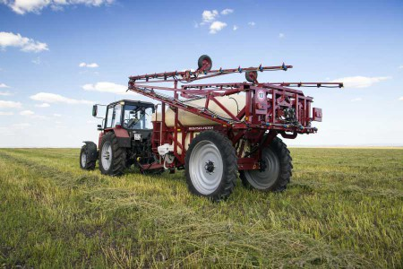

Поражение сельскохозяйственных культур болезнетворными организмами и вредителями сравнивают с масштабным стихийным бедствием. Согласно данным Продовольственной сельскохозяйственной организации (ФАО) ежегодные потери только пшеницы от болезней и вредителей составляют до 35 млн тонн. Это около 10% всего урожая данной культуры. Но если стихию трудно обуздать, то предотвратить потери урожая, используя средства химической защиты и современную высокопроизводительную технику, может сегодня любой фермер.
Выбираем отечественное.
Все большей популярностью у российских аграриев пользуются прицепные опрыскиватели отечественного производства. Они более компактны, просты в обслуживании и, к тому же, более доступны по цене в сравнении с самоходными машинами. Рост продаж отмечают как отдельные производители техники, так и объединения представителей отрасли. Согласно отчету Росагромаш с января по июль 2016 г. было реализовано на 39,7% больше прицепных опрыскивателей, чем за аналогичный период 2015 г.
Ситуация на рынке изменилась отчасти благодаря Ростсельмаш, который перенес выпуск прицепных опрыскивателей с канадского завода Versatile на производственную площадку в Ростове-на-Дону. Благодаря локализации производства техника стала более доступной российским аграриям. С марта 2016 г. опрыскиватели RSM TS-3200 Satellite были включены в список техники, субсидируемой согласно Постановлению 1432. Это означает, что стоимость машин для фермеров сократилась еще на 25-30% (в зависимости от региона).

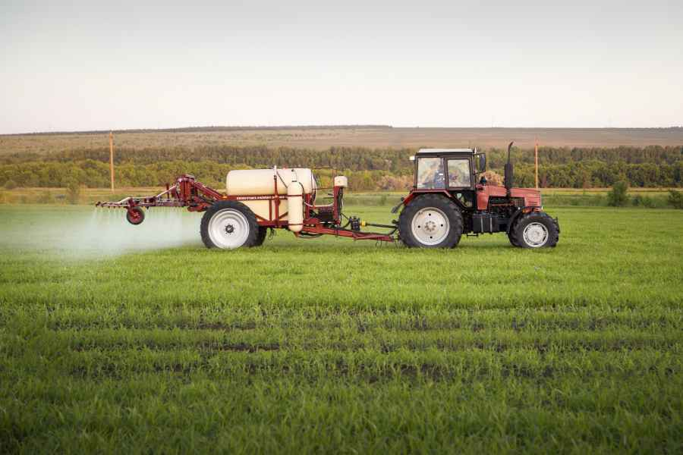
Изучаем мнения.
После продолжительного периода адаптации к российским условиям прицепные опрыскиватели RSM TS-3200 Satellite с объемом бака 3200 л весной 2016 г. успешно отработали свои первые километры в борьбе с болезнетворными бактериями и вредителями. Об этом свидетельствуют мнения, тех, кто уже испытал технику в работе.
Александр Лабунский, учредитель КФХ «Воинское», Республика Крым: «Не помню, где прочитал про локализацию прицепных опрыскивателей Ростсельмаш, но статья была со сравнительными характеристиками канадской и российской версий. Поэтому решил купить именно адаптированную модель. Раньше мы использовали опрыскиватели другой марки с меньшей шириной захвата и объемом бака на 2000 л. У опрыскивателя RSM TS Satellite 3200 эти параметры значительно выше и качество исполнения лучше. Привлекли также усиленные консоли и система стабилизации штанги. Весной опробовали опрыскиватель на зерновых. У соседей видел, как работает импортный опрыскиватель известной немецкой марки. Не вижу разницы».
Фадеев Михаил Васильевич, директор ООО «Солнечное», Саратовская область: «Приобрел опрыскиватель RSM TS Satellite 3200 по рекомендации специалистов дилерского центра в нашем регионе. У меня целый арсенал техники Ростсельмаш, который я в этом году пополнил с существенной скидкой по программе 1432. За сезон обработал опрыскивателем около 4 тысяч га – пшеница, нут, подсолнечник, пары. Раньше использовал старые казанские машины, но им уже по 30 лет – они ни в какое сравнение с современной техникой Ростсельмаш не идут».
Андрей Юрьевич Федосеев, главный инженер ООО «Чебулинское», Новосибирская область: «Остановили свой выбор на RSM TS3200 Satellite из-за оптимального соотношения цена-качество. Опрыскиватель справился с поставленной задачей – обработали в этом сезоне около 5,5 тысяч га рапса. По качеству распыления химикатов вопросов нет. Перекрытие распыления достаточное, обработка равномерная».
Максим Александрович Савченко, главный инженер ОАО «Коротоякское», Алтайский край, Хабаровский район, с. Коротояк: «В этом сезоне обработали опрыскивателем около 4 тысяч га – пшеницу, горох, овес и другие культуры. Машиной довольны, система распыления на высоком уровне, форсунки можно менять под разные культуры. У нас в хозяйстве уже 8-й сезон работают два импортных опрыскивателя с таким же объемом баков и производительностью. Ростсельмаш с этими моделями в сравнение не идет – во многом уже выше класс: сменные форсунки, компьютер более современный и удобный, колеса на штангах помогают стабилизировать положение техники».
Оцениваем преимущества.
От идентичных по объему бака и производительности аналогов европейского производства RSM TS-3200 Satellite, помимо доступной цены, отличается рядом технических преимуществ.
Во-первых, исполнением рамы колыбельного типа. Замкнутая объемная конструкция не подвержена деформациям изгиба и кручения. Она надежно защищает бак от внешних повреждений в отличие от обычной лонжеронной рамы. Благодаря низкому центру тяжести опрыскиватель обладает хорошей устойчивостью при движении. Большая часть массы машины опирается на сцепное устройство трактора, что позволяет уменьшить тяговое сопротивление.
Во-вторых, высокой надежностью главного резервуара. Бак объемом 3200 л отличается удобной и простой конструкцией без лишних перегородок с глубоким сливным каналом по всей длине. Перемешивающие форсунки располагаются у передней и задней стенок бака, обеспечивая создание разных пересекающихся потоков. Стенки бака толщиной 12 мм выполнены из полиэтилена низкой плотности, который препятствует образованию отложений. Для промывки основного резервуара, а также трубопроводов и системы орошения установлена дополнительная емкость с чистой водой объемом 136 л. Таким образом, при правильном уходе бак будет служить долгие годы.
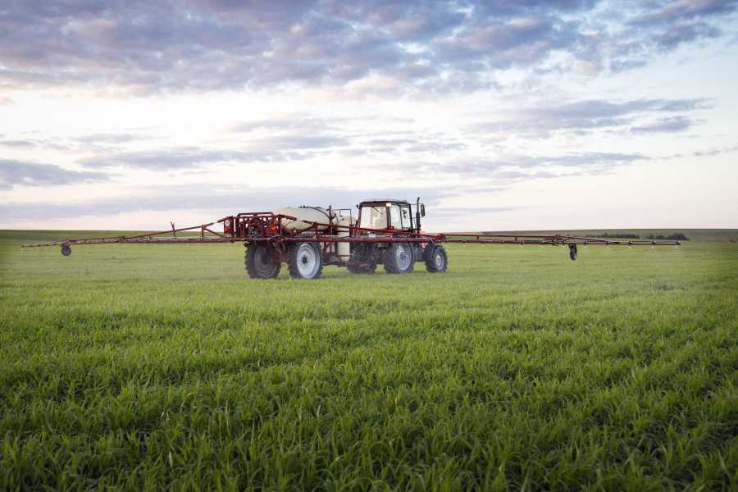

В-третьих, RSM TS-3200 Satellite отличается от конкурентов конструкцией штанги и системы подвески. Параллелограммная самовыравнивающаяся подвеска и разноориентированные шарниры секций обеспечивают стабильное горизонтальное положение штанги в процессе работы без резких колебаний, что сказывается на качестве покрытия растений химическим раствором. Запатентованная система гашения вертикальных колебаний – ноу-хау Ростсельмаш. Резинометаллический шарнир (торсион) Henschen с повышенной сопротивляемостью к скручиванию полностью исключает вертикальные колебания. Таким образом, крылья опрыскивателя на протяжении всей работы стабильно удерживаются на выбранной высоте от 0,5 до 1,8 м (в зависимости от вида культур). В случае попадания в углубление на поверхности поля, а также при резких разворотах, дополнительные колеса, установленные на крайних секциях, препятствуют повреждению каркаса штанги, форсунок и трубопровода. При наезде на препятствия крайние секции складываются, а затем автоматически возвращаются в исходное положение. Сама штанга, выполненная из квадратного стального профиля с толщиной стенок до 8 мм, достаточно тяжела, что также влияет на ее устойчивое положение независимо от рельефа поля и погодных условий. В транспортном положении благодаря гидравлически складывающимся секциям ширина машины составляет всего 2,25 м, что не всегда характерно для импортных машин из-за разницы в требованиях к транспортировке в России и за рубежом.
В-четвертых, нельзя не отметить систему управления поливом, используемую в опрыскивателях RSM TS-3200 Satellite. В базовой комплектации установлены тройные держатели форсунок и инжекторные распылители, которые обеспечивают эффективную работу даже при порывах ветра до 8 м/сек. Диапазон нормы внесения при скорости движения трактора с опрыскивателем 10 км/час составляет 67-310 л/га в зависимости от установленных распылителей. Благодаря системе управления поливными секциями ГЛОНАСС/GPS с помощью компьютера можно осуществлять автоматическое посекционное включение/отключение секций в случае перекрытия уже обработанных площадей. Сам момент включения или отключения можно предварительно запрограммировать в процентном соотношении в зависимости от зон перекрытия.
И, наконец, в-пятых, отдельное внимание необходимо уделить мембранно-поршневому насосу. В отличие от ряда импортных аналогов в прицепном опрыскивателе RSM TS-3200 Satellite использован именно этот тип насоса с функцией самозакачивания, что актуально для российских условий эксплуатации. Заполнить бак можно как из резервуара, так и из близлежащего водоема. Производительность насоса 225 л/мин обеспечивает высокое качество приготовления раствора, поддержание заданной концентрации и стабильную подачу рабочей жидкости к форсункам. Ключевое преимущество мембранно-поршневого насоса – это возможность работать с растворами без дополнительной очистки. Из-за особенностей конструкции мелкие частицы не повреждают элементы насоса, а минимальное количество вращающихся элементов и подшипников упрощает его конструкцию и облегчает обслуживание.
Заботимся о долгосрочной эксплуатации опрыскивателя.
Независимо от качества исполнения и условий эксплуатации некоторые элементы прицепных опрыскивателей (форсунки, шаровые краны) из-за постоянного взаимодействия с химическими растворами приходится часто менять, особенно в разгар сезона, когда каждая минута на счету. Поэтому близкое расположение сервисных центров и наличие гарантийного обслуживания в любом регионе России является еще одним преимуществом техники Ростсельмаш.
Прицепная и навесная техника, представленная в тексте статьи, выпускается АО «Клевер» под брендом Ростсельмаш. По вопросам приобретения и сервисного обслуживания техники Ростсельмаш обращайтесь к официальному дилеру в Республике Башкортостан ГУСП Башсельхозтехника, по телефонам: +7(347)272-13-01, 293-63-40.

Опрыскиватель Jacto Uniport 2500 Star самоходный
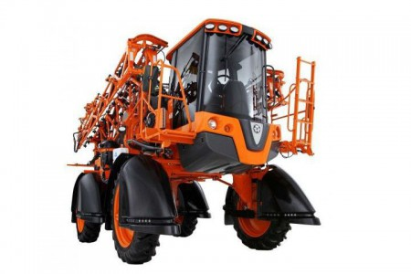
Jacto Uniport 2500 Star (Джакто Юнипорт 2500 Стар) – самоходный опрыскиватель для обработки больших площадей, производительностью до 400 гектар за смену. Ширина захвата штанги составляет 24 (модель Jacto Uniport 2500/24 Star) или 28 метров (модель Jacto Uniport 2500/28 Star). Объем основного бака – 2500 литров, дополнительного для мойки системы – 300 литров, а бак для чистой воды рассчитан на 15 литров. 23-х литровый смеситель химикатов позволяет добиться лучшего перемешивания рабочего раствора в основном баке. Масса опрыскивателя с пустыми баками составляет 5750 кг. Габариты: длина – 6, ширина – 2,9, а высота – 3,56 метра.
Управление штангой опрыскивателя (складывание-раскладывание, высота – регулируется от 0,5 до 1,9 метра, угол поворота штанги, и др.) осуществляется в кабине. На крайних секциях штанги установлен противоударный механизм, предотвращающий касание земли. Опционально на опрыскиватель могут быть установлены датчики высоты штанги, которые позволяют автоматически выравнивать штангу, что обеспечивает еще более равномерное внесение рабочей жидкости.
На самоходный опрыскиватель Jacto Uniport 2500 Star устанавливается механическая трансмиссия 4х2. Ширина колеи регулируется в ручную, ступенчато, с шагом 50 мм – от 2,1 до 2,7 метров. Клиренс составляет 1,35 метра. Стандартный типоразмер шин 12,4х36. Опрыскиватель оснащен 4-х цилиндровым турбированным дизельным двигателем CUMMINS, объемом 4,4 литра и мощностью 138 л/с, соответствующий экологическим нормам Евро-2.
Опрыскиватель Джакто 2500 оснащен энергоемкой независимой подвеской с пневматическими пружинами и гидравлическими амортизаторами, благодаря которой снижается раскачка штанг опрыскивателя, повышается точность внесения рабочего раствора и продлевается срок службы основных узлов и агрегатов опрыскивателя. Также, при работе опрыскивателя, по мере изменения его массы (например, в результате изменения объема рабочего раствора) автоматически регулируется высота пневматических пружин, что позволяет сохранить заданную высоту штанги и клиренс опрыскивателя.

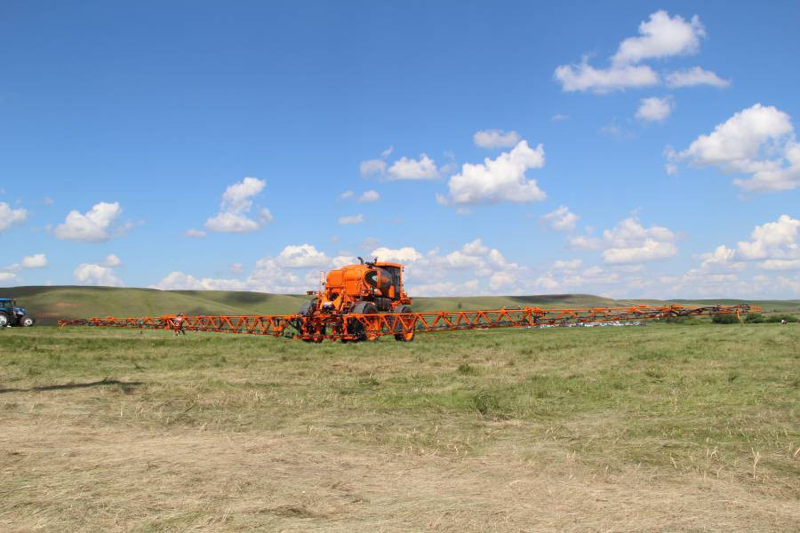

В основном баке Jacto Uniport 2500 Star расположены механическая (с возможностью регулировки) и гидравлическая мешалки рабочего раствора, благодаря которым предотвращается выпадение осадка и мы получаем однородный рабочий раствор во всем объеме. На опрыскиватель установлен высокопроизводительный водяной насос с керамическими гильзами JP-150 производительностью 150 л/мин при 540 об/мин. Перед распылом рабочая жидкость проходит шестиступенчатую систему фильтрации, которая выполнена таким образом, что по мере продвижения рабочей жидкости сечение фильтрующих элементов постепенно уменьшается, что предотвращает засорение шлангов и увеличивает срок службы распылителей. Рабочая жидкость распыляется через форсунки с керамическими вставками. На каждой форсунке расположено 4 распылителя. Форсунки устанавливаются с шагом 50 см.
Контроль расхода рабочей жидкости осуществляется при помощи компьютера JMC-1000/4, который вне зависимости от скорости движения опрыскивателя строго поддерживает заданные нормы внесения. Главные параметры работы опрыскивателя (расход и нормы внесения рабочей жидкости, производительность, обработанные площади, скорость движения, и многие другие) выводится на ЖК-дисплей. Стоит отметить что компьютерная система полностью русифицирована.
Самоходный опрыскиватель Jacto Uniport 2500 Star может быть дополнительно оснащен системой точного вождения (автопилотом), что позволит проводить работы без участия оператора. Также предусмотрена возможность установки пенного маркера MasterMark, применение которого позволяет легко отслеживать края обработанных участков.

Таблица. Основные технические характеристики Jacto Uniport 2500 Star.
Характеристики | Параметры
Объем основного бака | 2500 л
Объем дополнительного бака (для автоматической промывки системы) | 300 л
Миксер для химикатов | 23 л
Бак для мытья рук с краном | 15 л
Штанга гидравлическая с электронным управлением и противоударной защитой | 24 м или 28 м
Регулировка высоты штанги | 0,5…1,9 м
Регулировка угла поворота штанги | есть
Дорожный просвет (клиренс) | 1,35 м
Ширина колеи (регулируется ступенчато с шагом 50 мм) | 2,1…2,7 м
Шины (в базовой комплектации) | 12,4х36
Насос (модель, производительность, максимальное рабочее давление) | JP-150, 150 л/мин, 38 атм.
Мешалка рабочего раствора | механическая + гидравлическая
Система управления | компьютер JMC-1000/4
Рабочая скорость | от 2 до 16 км/ч
Двигатель | 138 л.с.
Трансмиссия | Механическая 4х2
Подвеска | Независимая пневматическая
Габаритные размеры (длина, ширина, высота) | 6,00 / 2,90 / 3,56 м
Масса | 5750 кг
Производительность опрыскивателя | От 225 до 400 га/смен

Калибровка полевых опрыскивателей - исходные предпосылки и основные положения
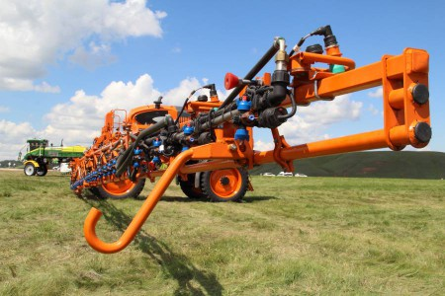

В практике применения опрыскивающей техники можно выделить в основном два подхода. В развивающихся странах, в том числе и в странах СНГ калибровку опрыскивателей зачастую не производят или вообще пренебрегают ею.
Основные причины, из-за которых не производят калибровку опрыскивателей следующие: трудности; потребное время на осуществление калибровки; запутанность терминологии; существование нескольких методов калибровки; во многих случаях считают, что калибровка не оказывает существенное влияние на процесс опрыскивания.
В странах с развитым сельским хозяйством, наоборот, с каждым годом увеличивается количество нормативных документов, обусловливающих строго регламентируемое применение СЗР и опрыскивающей техники.
Например, в странах ЕС, технологическая политика применения пестицидов развивается на основных положениях недавно принятой рамочной директивы устойчивого их применения (2009/128/ЕС FWD). В соответствии со статьей 8.5 этой директивы «Профессиональные пользователи опрыскивателей должны в обязательном порядке регулярно проводить их калибровку, на базе знаний приобретенных в соответствии со статьей 5 этой директивы». Цель реализации данного положения состоит в необходимости поддержания опрыскивающего оборудования в исправном состоянии на протяжении времени между обязательной официальной диагностикой опрыскивающей техники. Кроме того, при этом предполагается, что операторы досконально владеют знаниями по конструкции опрыскивателей и осознают пагубное воздействие неисправного оборудования на экологию.
С законодательной точки зрения в ЕС существуют ясные требования к пользователям, выполняющим калибровку и контроль опрыскивателей. Однако требования к обучению операторов не регламентированы на уровне стран ЕС. В настоящее время обучение операторов в ЕС осуществляется в соответствии с национальными регламентами каждой страны.
Так как, проведение калибровки и технической диагностики опрыскивающей техники в ЕС является обязательным, встала реальная необходимость обеспечения пользователей рациональными и упрощенными методиками их выполнения, а также формализованного представления результатов калибровки и диагностики. Предполагается, что принятые методики должны быть частью образовательных программ учебных заведений и практических курсов, а протоколы – объектами контроля и понятными для контролирующих органов.
До настоящего времени все еще не существует стандарта на обязательное проведение калибровки опрыскивателей (за исключением стандарта ASABE, который является рекомендательным).
Параметры, подлежащие калибровке, перечень и точность приборов для ее осуществления обычно выбираются пользователями исходя из конкретных условий. Традиционно при калибровке проверяют норму вылива и распределение препаратов через распылители, а также рассчитывают объем рабочего раствора, потребного на планируемую площадь обработки.
Однако существует и системный подход к калибровке опрыскивателей (рис. 1) в соответствии с которым, наряду с традиционно выполняемыми работами, для достижения требуемой эффективности опрыскивания необходимо осуществить правильный выбор распылителей (размер и тип), а также принять в расчет погодные условия (скорость ветра, температуру и влажность воздуха).
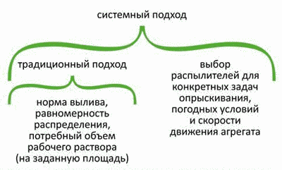

Рисунок 1. Основные задачи при калибровке опрыскивателей.

В процессе проведения калибровки опрыскивателя следует учитывать основные факторы, определяющие эффективность опрыскивания:
- целевое попадание препарата на растения;
- потери на почву;
- испарение;
- снос ветром;
- осаждение в баке;
- объем неиспользованного рабочего раствора в баке.
Независимо от того применяется новая или старая опрыскивающая техника, она должна подвергаться калибровке перед каждым опрыскивающим сезоном и для каждого размера распылителей.
Общей целью калибровки опрыскивателей является улучшение равномерности внесения пестицидов, повышение их точности и безопасности применения. Первоначально слово «калибровка» соответствовало подгонке ядер к стволам орудий. Другими словами выполнение подготовительных работ, необходимых для гарантированного достижения хорошо определенного результата. В опрыскивании калибровка необходима для гарантированного, целевого и оптимального применения средств защиты растений, минимизации риска повреждений растений основной культуры, токсичного воздействия на пользователей, окружающую среду и исключения приготовления невостребованного объема рабочего раствора химикатов.
Расход рабочей жидкости на единицу площади поля зависит от выбираемых переменных факторов: нормы вылива через распылители, скорости опрыскивателя, расстояния между распылителями (рабочей ширины захвата одним распылителем).
Каждый переменный фактор должен быть определен в процессе специфических работ, выполняемых при калибровке опрыскивателей. Расход через распылитель зависит от размера выходного отверстия распылителя, свойств жидкости и давления в системе.
Свойства распылителя. Распылитель следует выбирать из условий максимального его соответствия технологическому процессу (по форме факела и размеру капель), нормы вылива на единицу площади, давления в системе и скорости движения опрыскивателя.
Фактический расход жидкости через распылители при рабочем давлении определяется на стационарно работающем опрыскивателе. В подавляющем большинстве случаев это можно сделать, используя чистую воду, так как пестициды применяются в виде водных растворов, эмульсий и суспензий при небольшой концентрации препарата, поэтому реологические свойства рабочих жидкостей мало отличаются от воды.
Если же разность в расходах через распылители воды и рабочего раствора будет менее 5% в таком случае можно применять для корректировки расходов формулу, рекомендуемую американским обществом аграрных и биоинженеров [6]:
q_{в} = q_{р}√p; (1).
Где q_{в} - расход воды через распылитель, л/мин; q_{р} - расход рабочего раствора через распылитель, л/мин; p - плотность рабочего раствора, кг/куб.м.
Однако если свойства рабочего раствора будут отличаться существенно путем растворения пестицидов в воде, то следует сравнить расход рабочего раствора и воды. Если эта разница будет 5% или более в таком случае рекомендуется проводить калибровку на реальном рабочем растворе [6].
Если рабочая жидкость по своим физическим свойствам существенно отличается от воды, то, как исключение, можно провести калибровку опрыскивателей на реальной рабочей жидкости. При этом следует строго соблюдать все меры безопасности при работе с ядохимикатами.
Вначале на воде устанавливают равномерность расхода между распылителями, затем с рабочей жидкостью осуществляют замер расхода на двух распылителях, а остальные заглушают. Изменением давления в нагнетательной сети, подбирают необходимый раствор жидкости, который ранее был рассчитан.
Давление жидкости. Для достижения равномерной обработки необходимо в процессе опрыскивания поддерживать постоянное давление. Расход через распылители пропорционален корню квадратному падения давления на распылителях.
Скорость опрыскивателя. Расход рабочей жидкости обратно пропорционален скорости движения опрыскивателя. Для обеспечения равномерности обработки скорость перемещения опрыскивателя должна быть постоянной величиной.
Рабочая ширина захвата одним распылителем. Калибровку опрыскивателей проводят с целью определения реального расхода (литров) на единицу обработанной площади (га). Для ленточной (полосной) обработки, обработанной площадью следует считать площадь обработанных полос, а не общую площадь.
Используя значения расхода через распылитель можно рассчитать норму вылива на единицу площади по формуле:
R = (q * 600) / (v * s); (2).
Где R - норма вылива при сплошном опрыскивании; q - расход через распылитель, л/мин; v - скорость опрыскивателя, км/ч; s - ширина захвата (на один распылитель), м.
R = вылитый объем / обработанная площадь; л/га.
Из формулы (2) видно, что норма вылива обратно пропорциональна скорости движения агрегата. Удвоение скорости опрыскивателя уменьшает норму вылива на единицу площади в 1/2 раза. Например, если норма вылива составляет 200 л/га при 6 км/ч, то при 12 км/ч норма вылива будет 100 л/га при всех прочих равных условиях. Удвоение ширины захвата (опрыскивания) одним распылителем уменьшает норму вылива на 1/2.
Вышеприведенную формулу (2) обычно используют для определения общей нормы вылива после определения расхода через распылитель. Однако она также может быть использована для расчета скорости движения опрыскивателя:
v = (q * 600) / (R * s); (3).
Для выбора размера распылителя (его расхода) формула (3) примет вид:
q = (v * R * s) / 600; (4).
В случае ленточного опрыскивания (рис. 2) норму вылива R_{л} (в обрабатываемых полосах) принимают равной величине R при сплошном опрыскивании.
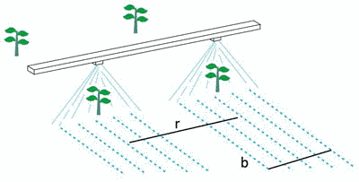

Рисунок 2. Схема ленточного (полосового) опрыскивания.
При этом R_{л} также выражается в [л/га], а минутный расход q_{л} [л/мин] на каждую обрабатываемую полосу определяют из соотношения:
q_{л} = (R_{л} * b * v) / 600; (5).
Где b - ширина обрабатываемых полос.
Общий объем рабочей жидкости потребной на всё поле Q_{п} можно рассчитать по следующей формуле:
Q_{п} = (F_{п} * b * R_{л}) / r; (6).
Где F_{п} - площадь поля, га; r - ширина междурядий.
Пользуясь приведенными формулами, несложно провести предварительную настройку опрыскивателей на расход с заданной нормой [1,2,3].
Нередко на практике, не придавая должного значения установке опрыскивателя на заданный расход, ограничиваются только расчетом и не проводят уточнения расхода непосредственно на машине. В ряде литературных источников также не указывается на необходимость проведения окончательной настройки машины в полевых условиях. Однако ее совершенно необходимо проводить по следующим причинам:
- выходные отверстия распылителей не всегда соответствуют номинальному размеру, особенно у распылителей, бывших ранее в эксплуатации, из-за их износа при работе с суспензиями;
- манометры теряют точность показаний первоначальной тарировки;
- фактическая скорость движения опрыскивателя, как правило, не соответствует конструктивной, так как зависит от типа и степени износа шин, величины пробуксовки колес, рельефа поля, механического состояния и влажности почвы.
Литература:
- Велецкий И.Н. Технология применения гербицидов. Ленинград, Колос, 1980, 152 с.
- Родимцев С.А., Дринча В.М. Механизация химической защиты растений. Полевые опрыскиватели. Орел, ОрелГАУ, 2005, 215 с.
- Шамаев Г.П., Шеруда С.Д. Механизация защиты сельскохозяйственных культур от вредителей и болезней. М. Колос 1978, 256 c.
- Rufai I, Drincha V. Ecological aspects of agricultural mechanization. Published by ABU Press Ltd, 2009, pp.262.
- EN 13790-1:2003, Agricultural machinery – Sprayers – Inspection of sprayers in use – Part 1: Field crop sprayers.
- Guide for preparing Field Sprayer Calibration Procedures. ASAE EP367.2 DEC95, 3 p.
- Langenakens J. Software for inspections of sprayers: needs and solutions. The third European Workshop on Standardised Procedure for the inspection of Sprayers-SPICE 3, Brno, September 22-24, 2009, 112-116 p.

Как часто следует проводить калибровку опрыскивателя?
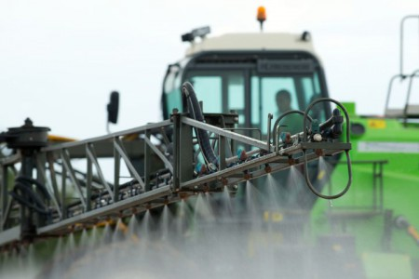

Перед опрыскиванием в случаях замены распылителей, изменения нормы вылива, изменения скорости трактора, замены шин, установки нового давления в системе, перехода на другое поле, регулировок и ремонта машины рекомендуется: определить действительную скорость поступательного перемещения трактора, а также проверить расход через распылители и давление в системе опрыскивателя.
Один раз в год и перед диагностикой опрыскивателей следует:
- определить действительную скорость поступательного перемещения трактора;
- провести тщательную проверку всех распылителей.
Если средний расход через все распылители увеличился более чем на 10% в сравнении с новым комплектом этих же распылителей, следует заменить весь комплект распылителей. В случаях если расход через единичные распылители отклоняется больше чем на 5% от среднего, также рекомендуется заменить все распылители.
На протяжении сезона рекомендуется проводить частые быстрые проверки опрыскивателя, включающие выборочный контроль 2-х распылителей на штанге. Если один из распылителей имеет расход превышающий 15% от нового – следует заменить все распылители.
Основные положения калибровки опрыскивателей, изложенные выше, базируются на следующих допущениях:
- отклонение среднего расхода (через все распылители) не может превышать +10% от среднего расхода комплекта этих же новых распылителей;
- отклонение расхода через единичный распылитель не должно превышать +15% от расхода, через новый распылитель.
Калибровку полевых опрыскивателей следует проводить чаще, если их применяют на больших площадях и используют абразивные препаративные формы.
В последнее время, из-за давления факторов: повышения безопасности продуктов питания, уменьшения воздействия на обслуживающий персонал и экологию – в странах ЕС наряду с внедрением высокоточных приборов для контроля опрыскивающей техники, все более широкое применение находит разрабатываемое новое программное обеспечение. Оно позволяет производить комплексную обработку измеренных параметров, представлять ее в стандартизированном виде, хранить ее на электронных носителях и при необходимости передавать в соответствующие инстанции [7].
Таким образом, в практике, калибровка опрыскивателей является методом проверки и гарантии:
- исправного функционирования распылителей (отсутствие неисправных или забитых);
- штанга установлена правильно (по высоте и ее подвеска исправна);
- опрыскиватель исправен и отсутствуют подтекания;
- точные нормы внесения пестицидов могут быть рассчитаны и применены;
- объем приготовленной рабочей жидкости будет точно соответствовать обрабатываемой площади (в баке не останется раствора после выполнения задания).
Несмотря на то, что калибровка является затратным процессом по времени, она позволяет уменьшить потери пестицидов, повысить степень покрытия целевых объектов, сократить время на ремонт, продлить срок безотказной работы опрыскивателя, уменьшить количество времени на устранение неисправностей. С другой стороны правильное проведение калибровки опрыскивающей техники повышает рейтинг сельхозпроизводителей перед покупателями продукции, страховщиками и общественностью.
Литература:
- Велецкий И.Н. Технология применения гербицидов. Ленинград, Колос, 1980, 152 с.
- Родимцев С.А., Дринча В.М. Механизация химической защиты растений. Полевые опрыскиватели. Орел, ОрелГАУ, 2005, 215 с.
- Шамаев Г.П., Шеруда С.Д. Механизация защиты сельскохозяйственных культур от вредителей и болезней. М. Колос 1978, 256 c.
- Rufai I, Drincha V. Ecological aspects of agricultural mechanization. Published by ABU Press Ltd, 2009, pp.262.
- EN 13790-1:2003, Agricultural machinery – Sprayers – Inspection of sprayers in use – Part 1: Field crop sprayers.
- Guide for preparing Field Sprayer Calibration Procedures. ASAE EP367.2 DEC95, 3 p.
- Langenakens J. Software for inspections of sprayers: needs and solutions. The third European Workshop on Standardised Procedure for the inspection of Sprayers-SPICE 3, Brno, September 22-24, 2009, 112-116 p.

